[我们的节日·清明节] 缅怀先烈 传承奋进

旗发改委联合旗保密机要局共同开展清明祭扫活动

清明节将至，为缅怀革命先烈，不断传承红色精神，4月3日，旗发改委联合旗保密机要局共同开展了祭奠革命烈士活动。

清晨伊始，在巍峨高耸的革命烈士纪念碑前，大家列队整齐，神情肃穆，低头默哀，寄予哀思和敬仰。随后纷纷为先烈们献上菊花，共同缅怀峥嵘岁月，沉痛追思为国家、民族英勇牺牲的革命先烈。

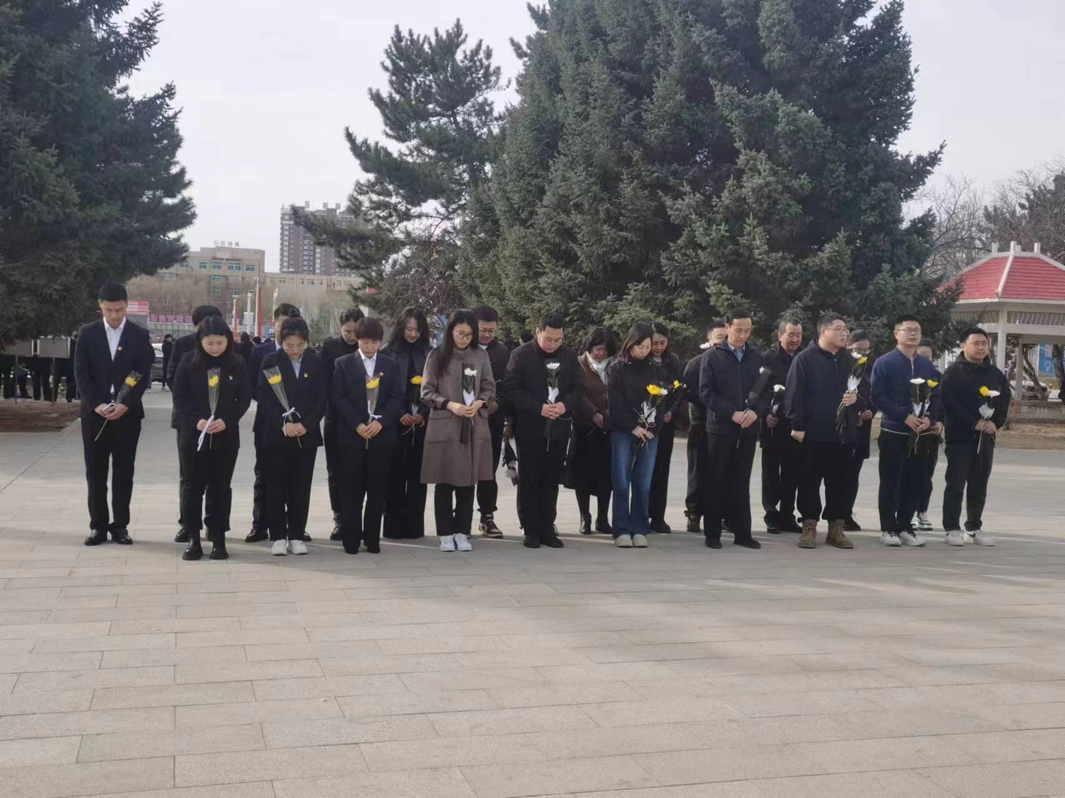

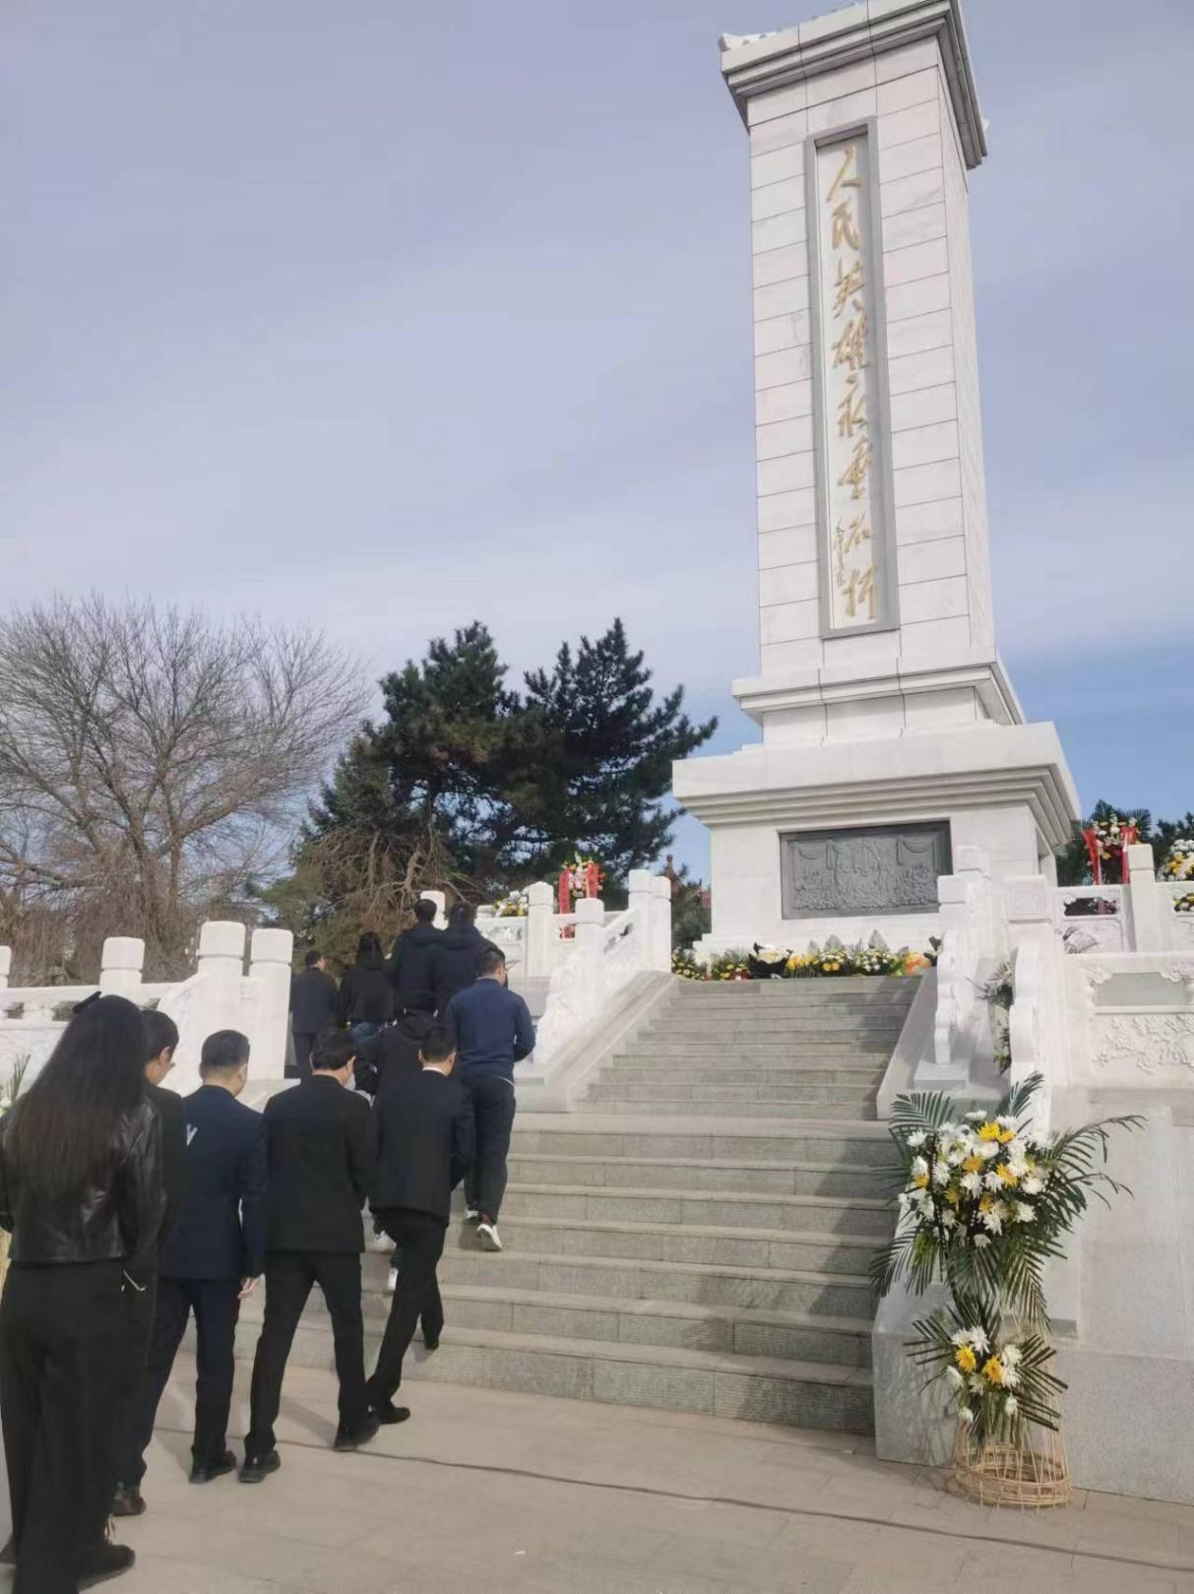

此次活动，不仅是对革命烈士的最高敬意，更是对党员们的一次精神洗礼和历史教育。通过祭奠先烈，铭记历史，我们将坚定信念，继续前行，在新时代的征程上砥砺前行，为实现中华民族伟大复兴的中国梦而努力奋斗。